计算机程序设计基础（C++)
实验报告

专业班级： 软件工程2507
学 号： 8209250713
姓 名： 蔡昌坤

实验报告成绩：
实验 | 实验一 | 实验二 | 实验三 | 实验四 | 实验五 | 总评
成绩

批阅教师：

实验一、实验环境与简单程序设计
一、实验目的
1、掌握集成开发环境，掌握C++程序的基本要素以及完整的C++程序开发过程。
2、掌握基本数据类型、运算符和表达式的使用。理解隐式转换和强制转换，理解数据超过该数据类型
表示范围时的溢出。掌握不同数据之间的混合算术运算中数据类型的转换。
3、变量的定义与常量的使用。
4、输入、输出的实现。
5、编译信息的理解与错误的修改。
6、简单程序的设计。
二、实验内容
熟悉C++编程环境，可以使用VS；对已经能熟练掌握C++开发环境的同学，可
以跳过本部分内容）
1.编辑输入下列程序，找出下面代码的错误并改正：
#include<iostream>
using namespace std;
int main()
{
Int i = k + 1;
cout << i++ << endl;
int i = 1;
cout << i++ << endl;
cout << "Welcome to C++"<<endl;
return 0;
}
2.求圆锥的体积：要求键盘输入圆锥底的半径、锥高，使用标识符常量定义圆周率。
(1)创建一个控制台项目
(2)在文件中输入程序内容，存盘
(3)编译、连接、运行；观察结果
3.通过下面程序验证你所使用系统上运行的C++编译器中每个基本数据类型的长度。
#include<iostream>
using namespace std;
int main()
{
cout << "char length:" << sizeof(char) << endl;
cout << "int length:" << sizeof(int) << endl;
}
4.观察下面程序的执行结果。
#include <iostream>
#include <iomanip>
using namespace std;
int main()
unsigned int testUnint=65534;//oxfffe
cout << "output in unsigned int 1 type:"" << testUnint<< end;//<<oct;
cout << "output in char type:!" << static_ cast<char>(testUnint)<< endl;
cout << "output in short type:" << static_ cast<short>(testUnint)<< endl;//为什么结果为-2?:
cout << "output in int type:" << static_ cast<int>. (testUnint)<< endl;
cout << "output in double type:"<< static cast<double>(testUnint)<< endl;
cout << "output in double type:" <<setprecision(4)<< static_ cast<double>(testUnint)<< endl;
cout << "output in Hex unsigned int type:" <<hex<< testUnint<< endl; //16进制输出
system("pause");
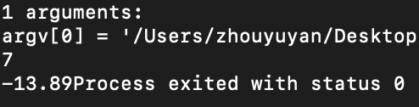
return 0;
自己编程测试一下将testUnint按8进制输出<<oct;je_将一个实数转换成int,观察结果。
5.编程，输入华氏温度，将其转换为摄氏温度后输出（保留两位小数）。
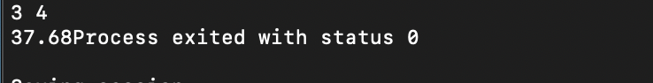
三、算法分析，程序结果
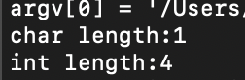
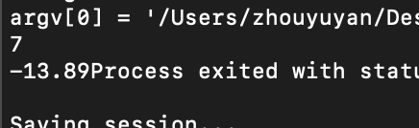
1.没有声明k变量，并且重复声明i变量的类型，并且第一次i的声明应该是int

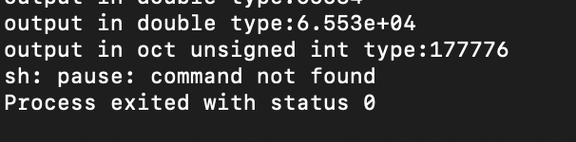
2.
3.
4.
5.
四、遇到的问题与解决方法
在第二个问题中变量类型不统一，需要再乘以一个1.0才能保证最后数据的准确
在第五个问题中忘记包含了setprecision的头文件，忘记加上fixed使得是固定小数点后两位，后来查阅课本发现问题，并加上了头文件

五、体会
通过这次实验课，我更深刻的理解了不同变量类型所占据的内存大小，以不同设置下输出的不同，如不同小数点的精度设置，不同进制的输出，以及头文件的必要性

实验二、数据结构
一、实验目的
1、学习与掌握逻辑运算与逻辑表达式。
2、熟练掌握if、switch、while、do-while，for语句的语法结构与执行过程。
3、掌握选择、循环程序的设计方法
二、实验内容
1、输入一个字符，如果为小写，转换为大写输出，否则，输出其后继字符的ASCII码值。
2、输入x计算表达式的值：


分别输入 0.2, 1, 5 , 0,观察输出结果。
- 输入三角形的三条边，求周长，并判断该三角形是否为等腰三角形（提示：要三边是否可以构成三角形）。
4、 完成计算器程序，实现（+ - * / %）运算。考虑除数为 0 与运算符非法的情况。
5、输入一行字符，分别统计出其中英文字母、空格、数字字符和其它字符的个数。
提示：从键盘上读入一个字符给变量 c，判断 c 是属于哪种字符并计数，循环读入下个字符，直到回车换行字符'\n'为止。
cin，scanf（）都不能读入空格以及‘\n’字符，查找资料解决输入这两个字符的方法。
（这个题训练大家自主学习能力以及如何获取新知识、探索解决未知问题的能力。）
6、编写一个程序：从键盘上输入两个正整数，求 a 和 b 的最大公约数与最小公倍数。
7、使用循环结构输出下列图形：
*
**
***
****
*****
8、从键盘输入 a，用迭代法求 a 的平方根 x= a 。求平方根的迭代公式为：


要求精确到|xn+1 - xn|<10 -5。
提示：迭代法是把 xn代入迭代公式右边，计算出 xn+1来，然后把 xn+1 作为新的 xn ，计算出新的 xn+1，如此重复，直到|xn+1 - xn|<10 -5 时，xn+1 为所求的平方根。可以把 a 作为 xn 的初始值。
思考：（1）如果输入 a 为负，在运行时会出现什么情况? 修改程序使之能处理任何的 a 值。
(2）能否|xn+1 -xn|<10 -10或更小? 为什么? 请试一下。
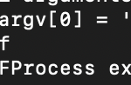
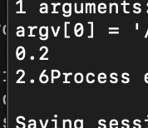
9、苹果每个 0.8 元，第一天买 2 个，第二天开始，每天买前天的 2 倍，直到购买的苹果数不超过100的最大值，求每天平均花多少钱。
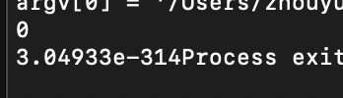
三、算法分析，程序结果

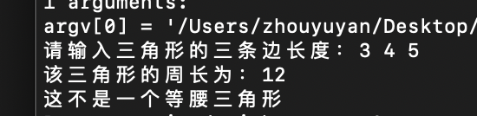
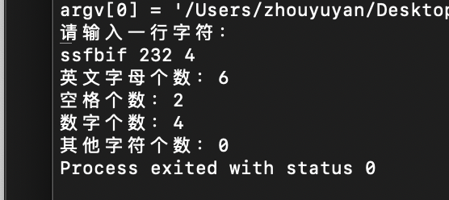
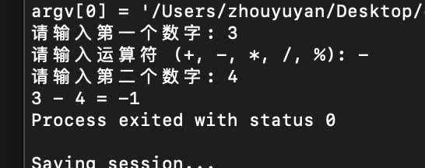
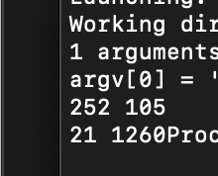

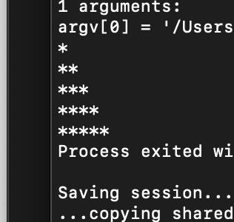

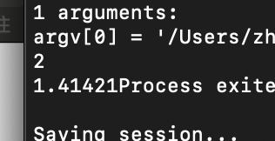
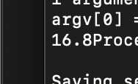

四、遇到的问题与解决方法
第一题中忘记了，大小写字母ascii码的差值，通过搜索知道相差32，第五个题目中，通过查阅信息知道了get和getline可以读取输入的空格和回车，而getline直接读如包括\n在内的所有输入，第六个问题中，自己的算法过于落后当数据变大时循环就效率比较低下复杂度到了o(n)而查到欧拉的辗转相除法大大提升效率，在第七个问题中两个for循环的计数器都成了i导致报错
五、体会
在本次练习过程中，我对编程学习的规律与方法有了更加清晰的认识。首先，实践让我深刻体会到基础知识的重要性。许多概念看似简单，但只有真正应用时才能发现理解上的不足，因此在学习过程中保持对细节的敏感尤为必要。同时，我也意识到查阅资料和验证信息是提升能力的有效途径。面对陌生的语法或函数，及时检索文档能够避免思维固化，并帮助我建立更系统的知识结构。此外，本次练习让我进一步理解了算法思想在程序效率中的关键作用。不同实现方式在规模扩大后会表现出明显差异，提高了我对时间复杂度和优化策略的关注。与此同时，代码的规范性和严谨性也在实践中显得尤为突出，尤其是变量命名、作用域管理和逻辑清晰度，它们直接影响程序的可读性与可靠性。总体而言，这次训练不仅帮助我巩固了语法基础，更促使我形成了主动思考、持续修正与不断优化的学习习惯，为之后更深入的编程学习奠定了良好的基础。

